ჩანართი ფურცელი ‒ ინფორმაცია პაციენტისთვის

პრიმოვისტი®, 0,25 მმოლი/მლ, ინტრავენური შეყვანისთვის განკუთვნილი ხსნარი

მოქმედი ნივთიერება: გადოქსეტის მჟავა

პრეპარატის გამოყენებამდე მთლიანად წაიკითხეთ ჩანართი ფურცელი, რადგან იგი თქვენთვის მნიშვნელოვან მონაცემებს შეიცავს.
- შეინახეთ ეს ჩანართი ფურცელი. შესაძლებელია კვლავ დაგჭირდეთ მისი წაკითხვა.
- დამატებითი კითხვების გაჩენის შემთხვევაში მიმართეთ მკურნალ ექიმს.
- თუ რაიმე არასასურველი რეაქციები გაგიჩნდათ, მიმართეთ მკურნალ ექიმს. წინამდებარე რეკომენდაცია ვრცელდება ნებისმიერ შესაძლო არასასურველ რეაქციაზე, მათ შორის ისეთზე, რომელიც ჩამოთვლილ არ არის ჩანართი ფურცლის მე-4 კარში.

ჩანართი ფურცლის შინაარს
- რას წარმოადგენს პრეპარატი პრიმოვისტი® და რისთვის გამოიყენება იგი.
- რა უნდა იცოდეთ პრეპარატ პრიმოვისტი®-ს გამოყენებამდე.
- პრეპარატ პრიმოვისტი®-ს გამოყენება.
- შესაძლო არასასურველი რეაქციები.
- პრეპარატიа პრიმოვისტი®-ს შენახვა.
- შეფუთვის შიგთავსი და სხვა მონაცემები.

- რას წარმოადგენს პრეპარატი პრეპარატი პრიმოვისტი® და რისთვის გამოიყენება იგი
პრეპარატი პრიმოვისტი® შეიცავს მიქმედ ნივთიერებას გადოქსეტის მჟავას, რომელიც წარმოადგენს გადოლინის ნაერთს და მიეკუთვნება ჯგუფს სახელწოდებით «მაგნიტურ-რეზონანსული ტომოგრაფიისთვის (მრტ) განკუთვნილი კონტრასტული საშუალებები». ამ პრეპარატის შეყვანა ხდება ინტრავენურად მრტ-ს ჩატარების წინ ორგანოების და ქსოვილების ვიზუალიზაციის გასაუმჯობესებლად (კონტრასტირება).
გამოყენების ჩვენებები
პრეპარატი პრიმოვისტი® გამოიყენება მოზრდილებში მხოლოდ დიაგნოსტიკური მიზნებისთვის. პრეპარატი პრიმოვისტი® ნაჩვენებია ღვიძლის კეროვანი დაზიანებების გამოსავლენად (დაზიანებების ბუნების შესახებ ინფორმაციის მისაღებად Т1-შეწონილი მაგნიტურ-რეზონანსული ტომოგრაფიის (მრტ) დროს).

- რა უნდა იცოდეთ პრეპარატ პრიმოვისტი®-ს გამოყენებამდე

უკუჩვენებები

არ გამოიყენოთ პრეპარატი პრიმოვისტი®, თუ:
- გაქვთ ალერგია გადოქსეტის მჟავაზე ან გადოლინიუმის შემცველ სხვა პრეპარატებზე, ან პრეპარატის სხვა კომპონენტებზე (რომლებიც ჩამოთვლილია ჩანართი ფურცლის მე-6 კარში).
განსაკუთრებული მითითებები და სიფრთხილის ზომები
პრეპარატ პრიმოვისტი®-ს გამოყენებამდე გაიარეთ კონსულტაცია თქვენს მკურნალ ექიმთან. აუცილებლად აცნობეთ ექიმს, თუ ჩადგმული გაქვთ კარდიოსტიმულატორი ან ლითონის (ფერომაგნიტური) იმპლანტი – ეს ის გარემოებებია, როდესაც მრტ არ ტარდება.
თქვენთვის პრეპარატ პრიმოვისტი®-ს შეყვანამდე აუცილებლად აცნობეთ ექიმს:
- თუ გაქვთ ბრონქული ასთმა, ალერგია, ან თუ ადრე გქონიათ ალერგიული რეაქციები კონტრასტული ნივთიერების შეყვანაზე, ასევე, თუ იღებთ ბეტა-ადრენობლოკატორების ჯგუფის პრეპარატებს (გამოიყენება მაღალი არტერიული წნევის და გულის სხვა დაავადებების სამკურნალოდ);
- თუ დარღვეული გაქვთ თირკმლის ფუნქცია (თირკმლის უკმარისობა) ან თუ ემზადებით ოპერაციისთვის ღვიძლის გადანერგვასთან დაკავშირებით ან ცოტა ხნის წინ გაიკეთეთ ასეთი ოპერაცია. ასეთ შემთხვევაში პრეპარატის გამოყენება შესაძლებელია მხოლოდ რისკი/სარგებლის თანაფარდობის ზედმიწევნითი შეფასების შემდეგ და იმ შემთხვევებში, როდესაც კონტრასტული გაძლიერებით მაგნიტურ-რეზონანსული ტომოგრაფიის დროს მიღებული ინფორმაცია გადამწყვეტი დიაგნოსტიკური მნიშვნელობისაა და კონტრასტირების გარეშე მრტ-ს დროს ის ხელმისაწვდომი არ არის;
- თუ გაქვთ გულ-სისხლძარღვთა მძიმე დაავადებები;
- თუ გაქვთ გულის გამტარობის დარღვევა (QT ინტერვალის გახანგრძლივების სინდრომი), ასევე იღებთ პრეპარატებს, რომლებიც ცვლიან გულის შეკუმშვების რიტმს ან სიხშირეს;
- თუ ადრე გქონიათ გულის რიტმის ცვლილებები პრეპარატების მიღების შემდეგ;
- თუ თქვენ 65 წლის ან მეტი ასაკის ხართ, ყურადღება უნდა მიაქციოთ გარკვეულ სიმპტომებს, რომლებიც ყველაზე ხშირად აღინიშნება პრეპარატ პრიმოვისტი®-ს შეყვანისას: თავის ტკივილი, გულისრევა. შეატყობინეთ ექიმს, თუ გაგიჩნდათ ეს სიმპტომები. უფრო დაწვრილებითი ინფორმაცია შესაძლო არასასურველი რეაქციების შესახებ პრეპარატ პრიმოვისტი®-ს გამოყენებისას იხილეთ ჩანართი ფურცლის მე-4 კარში.
ალერგიული რეაქციები
პრეპარატ პრიმოვისტი®-ს გამოყენების შემდეგ შეიძლება გაჩნდეს დაგვიანებული ალერგიული რეაქციები, რომლებიც ვლინდება რამდენიმე საათის ან დღის შემდგ (იხ. კარი 4 «შესაძლო არასასურველი რეაქციები»).

ორგანიზმში დაგროვება
პრეპარატ პრიმოვისტი®-ს მოქმედება განპირობებულია მასში გადოლინიუმის სახელით ცნობილი ლითონის შემცველობით. კვლევებმა აჩვენა, რომ გამოკვლევის ჩატარების შემდეგ, გადოლინიუმის მცირე რაოდენობა შეიძლება დარჩეს ორგანიზმში, მათ შორის თავის ტვინში. არასასურველი რეაქციები იმის გამო, რომ გადოლინიუმი თავის ტვინში რჩება, არ დაფიქსირებულა.
ლაბორატორიულ-ინსტრუმენტული კვლევები
პრეპარატ პრიმოვისტი®-ს გამოყენებამ შეიძლება გავლენა იქონიოს სისხლში შრატის რკინის დონის განსაზღვრის შედეგებზე გამოკვლევის ჩატარებიდან 24 საათის განმავლობაში. აცნობეთ ამის შესახებ მკურნალ ექიმს, თუ გჭირდებათ სისხლის ანალიზის ჩატარება.
პრეპარატ პრიმოვისტი®-ს შეყვანიდან მალევე შესაძლოა ლაბორატორიული მაჩვენებლების ცვლილებები შეგენიშნებოდეთ. აცნობეთ თქვენს მკურნალ ექიმს, თუ ცოტა ხნის წინ შეგიყვანეს პრიმოვისტი®, სისხლის ან შარდის ანალიზის გაკეთებისას.
ბავშვები და მოზარდები
პრეპარატი რეკომენდებული არ არის გამოსაყენებლად 0-დან 18 წლამდე ასაკის ბავშვებში ეფექტურობისა და უსაფრთხოების შესახებ მონაცემების არასაკმარისობის გამო.

სხვა პრეპარატები და პრეპარატი პრიმოვისტი®
აცნობეთ თქვენს მკურნალ ექიმს, რომ იღებთ, ცოტა ხნის წინ იღებდით ან შეიძება დაიწყოთ რაიმე სხვა სამკურნალო პრეპარატების მიღება.

განსაკუთრებით მნიშვნელოვანია აცნობოთ შემდეგი პრეპარატის შესახებ:
- რიფამპიცინი − პრეპარატი ტუბერკულოზის ან ზოგიერთი სხვა ინფექციებისთვის.

პრეპარატი პრიმოვისტი® საკვებსა და სასმელებთან ერთად

თავი შეიკავეთ საკვების მიღებისგან პრეპარატის შეყვანამდე 2 საათის განმავლობაში, მრტ-სთვის კონტრასტული ნივთიერების გამოყენებისას გულისრევის და ღებინების შესაძლებლობის გამო.
ორსულობა და ძუძუთი კვება

თუ ხართ ორსულად ან ძუძუთი კვებავთ, ფიქრობთ, რომ შესაძლოა იყოთ ორსულად ან ორსულობას გეგმავთ, პრეპარატის გამოყენებამდე გაიარეთ კონსულტაცია მკურნალ ექიმთან.

ორსულობა
ორსულ ქალებში პრეპარატ პრიმოვისტი®-ს გამოყენების გამოცდილება შეზღუდულია. ამიტომ პრიმოვისტი® არ უნდა გამოიყენოს ორსულობის დროს, ისეთი შემთხვევების გამოკლებით, როდესაც დიაგნოსტიკური გამოკვლევა ამ პრეპარატით დაგინიშნა ექიმმა, რომელმაც იცოდა თქვენი ორსულობის შესახებ.
თქვენ უნდა აცნობოთ თქვენს მკურნალ ექიმს, თუ ორსულობაზე ეჭვი გაქვთ ან ორსულობას გეგმავთ.

ძუძუთი კვება
აცნობეთ თქვენს მკურნალ ექიმს, თუ ძუძუთი კვებავთ ან გეგმავთ ძუძუთი კვების დაწყებას. თქვენი მკურნალი ექიმი გადაწყვეტს, უნდა გააგრძელოთ თუ შეწყვიტოთ ძუძუთი კვება 24 საათით პრეპარატ პრიმოვისტი®-ს შეყვანის შემდეგ.
სატრანსპორტო საშუალებების მართვა და მექანიზმებთან მუშაობა
ცნობილი არ არის.

პრეპარატი პრიმოვისტი® შეიცავს ნატრიუმს
ეს პრეპარატი შეიცავს 3,6 მმოლ (ან 82 მგ) ნატრიუმს ერთ დოზაზე, რომელიც გათვლილია ადამიანზე სხეულის მასით 70 კგ (რაც ზრადსრული ადამიანისთვის საკვებთან ერთად მარილის მიღების ყოველდღიური მაქსიმალური ნორმის 4.1%-ის ეკვივალენტურია). ამის გათვალისწინება აუცილებელია, თუ ხართ დიეტაზე ნატრიუმის შეზღუდული მიღებით.
- პრეპარატ პრიმოვისტი®-ის გამოყენება
პრეპარატ პრიმოვისტი®-ს შეყვანა ახორციელებს ექიმი ან მედდა. ეჭვის გაჩენისას რჩევა ჰკითხეთ მკურნალ ექიმს.
რეკომენდებული დოზა
ექიმი განსაზღვრავს პრეპარატის შესაფერის დოზას თქვენი სხეულის მასის, სკანირების არის, ასაკის, ჯანმრთელობის მდგომარეობის მიხედვით.

პაციენტთა განსაკუთრებული ჯგუფები
პაციენტები თირკმლის და ღვიძლის უკმარისობით
პრეპარატ პრიმოვისტი®-ს გამოყენება რეკომენდებული არ არის პაციენტებში თირკმლის მძიმე დაავადებებით და პაციენტებში, რომლებსაც ცოტა ხნის წინ ჩაუტარდა ან უახლოეს დროში ჩაუტარდება ღვიძლის გადანერგვა (ტრანსპლანტაცია). მაგრამ, თუ გამოყენება საჭიროა, თქვენ უნდა შეგიყვანონ პრეპარატ პრიმოვისტი®-ს ერთი დოზა ტომოგრაფიის დროს. დოზის განმეორებით შეყვანა არ უნდა მოხდეს სულ მცირე 7 დღის განმავლობაში.
ხანდაზმული ასაკის პაციენტები
საჭირო არ არის დოზის კორექტირება, თუ ხართ 65 წლის ან მეტი ასაკის.

შეყვანის გზა და (ან) მეთოდი
პრეპარატ პრიმოვისტი®-ს შეყვანა ხდება ინტრავენურად. თავი შეიკავეთ საკვების მიღებისგან პრეპარატის შეყვანამდე 2 საათის განმავლობაში, მრტ-სთვის კონტრასტული ნივთიერების გამოყენებისას გულისრევის და ღებინების შესაძლებლობის გამო. შეძლებისდაგვარად, პრეპარატის შეყვანამდე მიიღეთ ჰორიზონტალური მდგომარეობა. პრეპარატის შეყვანის შემდეგ ექიმმა ან ექთანმა უნდა აკონტროლოს თქვენი მდგომარეობა მინიმუმ ნახევარი საათის განმავლობაში, რადგან არასასურველი რეაქციების უმეტესობა ვითარდება სწორედ დროის ამ პერიოდში. პრეპარატის გამოყენებასთან დაკავშირებით კითხვების არსებობისას მიმართეთ მკურნალ ექიმს ან მედდას.

თუ მიიღეთ პრეპარატი პრიმოვისტი® საჭიროზე მეტი ოდენობით
ნაკლებად სავარაუდოა, რომ მიიღებთ პრეპარატ პრიმოვისტ®-ს საჭიროზე მეტი ოდენობით. მაგრამ, თუ ეს მოხდება, თქვენმა მკურნალმა ექიმმა უნდა გააკონტროლოს ნებისმიერი შემდგომი სიმპტომები.

პრეპარატის გამოყენებასთან დაკავშირებით კითხვების არსებობისას მიმართეთ თქვენს მკურნალ ექიმს.

- შესაძლო არასასურველი რეაქციები

სხვა სამკურნალო პრეპარატების მსგავსად პრეპარატ პრიმოვისტ®-ს შეუძლია არასასურველი რეაქციების გამოწვევა, თუმცა, ისინი ყველას არ უჩნდება.

არასასურველი რეაქციის გაჩენის შემთხვევაში დაუყოვნებლივ დაუკავშირდით თქვენს მკურნალ ექიმს.

პრეპარატ პრიმოვისტი®-ს გამოყენების შემდეგ შეიძლება გაჩნდეს დაგვიანებული რეაქციები, რომლებიც ვლინდება რამდენიმე საათის ან დღის შემდეგ.

დაუყოვნებლივ აცნობეთ თქვენს ექიმს, თუ განიცდით სერიოზული არასასურველი რეაქციის – ანაფილაქსიური შოკის – რომელიმე შემდეგ ნიშანს:
- გულის წასვლამდე მდგომარეობა ან გონების დაკარგვა;
- არტერიული წნევის მკვეთრი ვარდნა;
- სუნთქვის დარღვევა;
- ღია-მოლურჯო, ცივი, ტენიანი კანი.

სხვა შესაძლო არასასურველი რეაქციები, რომლებიც შეიძლება გაჩნდეს პრეპარატ პრიმოვისტი®-ს გამოყენებისას, მათი გაჩენის სიხშირის მიხედვით:
ხშირად (შეიძლება გაუჩნდეს 10-დან არაუმეტეს 1 ადამიანს)
- თავის ტკივილი
- გულისრევა
არახშირად (შეიძლება გაუჩნდეს 100-დან არაუმეტეს 1 ადამიანს)
- თავბრუსხვევა
- დაბუჟება ან ჩხვლეტა
- გემოს შეგრძნების ან სუნის აღქმის უნარის დაქვეითება
- არტერიული წნევის მატება
- ალები
- სუნთქვის დარღვევა
- ღებინება
- პირის სიმშრალე
- კანის გამონაყარი
- ძლიერი ქავილი, რომელიც ვრცელდება მთელ სხეულზე ან თვალებზე
- ზურგის ტკივილი, მკერდის ტკივილი
- რეაქციები ინექციის ადგილას, როგორიცაა წვა, სიცივე, გაღიზიანება, ტკივილი
- ცხელების შეგრძნება
- ციებ-ცხელება
- დაღლილობა
- ცუდი გუნებ-განწყობილება
იშვიათად (შეიძლება გაუჩნდეს 1000-დან არაუმეტეს 1 ადამიანს)
- მოუსვენრობა მოძრაობის მხრივ (აკათიზია)
- უკონტროლო კანკალი (ტრემორი)
- გახშირებული გულისცემის შეგრძნება
- არარეგულარული გულისცემა (გულის ბლოკადის ნიშნები)
- დისკომფორტი პირის ღრუში, ნერწყვის გამოყოფის მომატება
- წითელი ფერის კანის გამონაყარი ბუშტუკებით ან ლაქებით
- მომატებული ოფლიანობა
- დისკომფორტის შეგრძნება, ზოგადად შეუძლოდ ყოფნის შეგრძნება
სიხშირე უცნობია (არსებული მონაცემებიდან გამომდინარე, შემთხვევების სიხშირის დადგენა შეუძლებელია)
- ხორხისა და ხახის შეშუპება, კანის გამონაყარი (ჭინჭრის ციება), სახის შეშუპება, რინიტი, კონიუნქტივიტი, მუცლის ტკივილი, მგრძნობელობის დარღვევა (ჰიპოესთეზია), ცემინება, ხველა
- სწრაფი გულისცემა (ტაქიკარდია)
- მოუსვენრობა მოძრაობის მხრივ.
არსებობს მონაცემები ნეფროგენული სისტემური ფიბროზის განვითარების შესახებ (დაავადების, რომელიც იწვევს კანის გასქელებას და ასევე შეუძლია დააზიანოს რბილი ქსოვილები და შინაგანი ორგანოები), რომელიც დაკავშირებულია გადოლინიუმის შემცველი სხვა კონტრასტული საშუალებების გამოყენებასთან.
რომელიმე არასასურველი რეაქციის წარმოქმნის შემთხვევაში დაუკავშირდით თქვენს მკურნალ ექიმს. ეს ეხება ნებისმიერ არასასურველ რეაქციას, ისეთების ჩათვლით, რომლებიც არ არის ჩამოთვლილი ზევით.

არასასურველი რეაქციების შესახებ შეტყობინება
თუ გაგიჩნდებათ რაიმე არასასურველი რეაქცია, გაიარეთ კონსულტაცია მკურნალ ექიმთან. ეს რეკომენდაცია ვრცელდება ნებისმიერ შესაძლო არასასურველ რეაქციაზე, მათ შორის ისეთებზე, რომლებიც ჩამოთვლილი არ აროს ჩანართ ფურცელში. თქვენ ასევე შეგიძლიათ აცნობოთ არასასურველი რეაქციების შესახებ პირადად (იხ. ქვემოთ). არასასურველი რეაქციების შესახებ შეტყობინებით თქვენ ეხმარებით სამკურნალო პრეპარატის უსაფრთხოებასთან დაკავშირებით მეტი მონაცემების მიღებაში.
რუსეთის ფედერაცია
ჯანდაცვის სფეროში ზედამხედველობის ფედერალური სამსახური (როსზდრავნადზორ)
მისამართი: 109012, მოსკოვი, სლავიანსკაიას მოედანი, სახლი 4, შენობა 1
ტელეფონი: +7 800 550 99 03
ელფოსტა: pharm@roszdravnadzor.gov.ru
http://roszdravnadzor.gov.ru
ყაზახეთის რესპუბლიკა
«ყაზახეთის რესპუბლიკის ჯანდაცვის სამინისტროს სამედიცინო და ფარმაცევტული კონტროლის კომიტეტის «სამკურნალო საშუალებების და სამედიცინო ნაწარმის ექსპერტიზის ეროვნული ცენტრი»
მისამართი: 010000, ქ. ასტანა, ბაიკონირის რაიონი, ა. იმანოვის ქუჩა, 13 (ბც «ნურსაულეტ 2»)
ტელეფონი: +7 7172 23 51 35
ელფოსტა: farm@dari.kz
http://www.ndda.kz
ბელარუსის რესპუბლიკა
რესპუბლიკური უნიტარული საწარმო «ჯანდაცვაში ექსპერტიზების და გამოცდების ცენტრი»
მისამართი: 220037, ქ. მინსკი, ტოვარიშჩესკი შესახვევი, 2ა
ტელეფონი: +375 17 242 00 29
ელფოსტა: rcpl@rceth.by
http://www.rceth.by

- პრეპარატ პრიმოვისტი®-ს შენახვა
შეინახეთ პრეპარატი ბავშვებისათვის მიუწვდომელ ადგილას ისე, რომ ბავშვმა ვერ დაინახოს ის.
არ გამოიყენოთ პრეპარატი შეფუთვაზე მითითებული ვარგისიანობის ვადის «ვარგისია-მდე» ამოწურვის შემდეგ.
ვარგისიანობის ვადის ამოწურვის თარიღი არის მითითებული თვის ბოლო დღე.
შეინახეთ არაუმეტეს 30°С ტემპერატურაზე. ეს პრეპარატი უნდა გამოიყენოს უშუალოდ გახსნის შემდეგ.
არ გადააგდოთ პრეპარატი კანალიზაციაში (წყალსადენში). დააზუსტეთ აფთიაქის მუშაკთან, თუ როგორ უნდა მოხდეს იმ პრეპარატის უტილიზაცია (განადგურება), რომელიც უკვე აღარ გჭირდებათ. ეს ზომები გარემოს დაცვის საშუალებას იძლევა.

- შეფუთვის შიგთავსი და სხვა მონაცემები
პრეპარატი პრიმოვისტი® შეიცავს
მოქმედი ნივთიერებაა გადოქსეტის მჟავა.
1 მლ ხსნარი შეიცავს 0,25 მმოლ (181,430 მგ) გადოქსეტის მჟავას (დინატრიუმის მარილის სახით).
თითოეული 7,5 მლ შპრიცი შეიცავს 1361 მგ გადოქსეტის მჟავას (დინატრიუმის მარილის სახით).
თითოეული 10 მლ შპრიცი შეიცავს 1814 მგ გადოქსეტის მჟავას (დინატრიუმის მარილის სახით).
სხვა დამხმარე ნივთიერებებია:
- კალოქსეტის მჟავას ტრინატრიუმის მარილი
- ტრომეტამოლი
- ქლორწყალბადმჟავა 3,6 %
- ნატრიუმის ჰიდროქსიდი
- საინექციო წყალი
დამატებითი ინფორმაციის მისაღებად იხილეთ კარი 2, ქვეკარი «პრეპარატი პრიმოვისტი® შეიცავს ნატრიუმს».

პრეპარატ პრიმოვისტი®-ს გარე იერსახე და შეფუთვის შიგთავსი
ინტრავენური შეყვანისთვის განკუთვნილი ხსნარი.
პრეპარატი პრიმოვისტი® არის გამჭვირვალე, უფეროდან ღია ყვითელ ან მოყავისფრო ფერამდე, ან ოდნავ მოყავისფრო-ყვითელი, ან ოდნავ მომწვანო-ყვითელი ფერის ხსნარი, თავისუფალი მექანიკური ჩანართებისგან.
წინასწარ შევსებული 7,5 მლ ან 10 მლ უფერო მინის შპრიცები, ტიპი 1, უკუ გრადუირებით და დამატებითი საბჯენით თითებისთვის. თითოეული მინის შპრიცი შეფუთულია პვქ-ს ბლისტერში. ერთი შპრიცი ბლისტერზე ჩანართ ფურცელთან ერთად მოთავსებულია პირველი გახსნის კონტროლის მქონე მუყაოს კოლოფში.
წინასწარ შევსებული 7,5 მლ ან 10 მლ უფერო გამჭვირვალე შპრიცები ციკლოოლეფინის პოლიმერისგან უკუ გრადუირებით და გაფართოებული საბჯენით თითებისთვის. თითო შპრიცი ციკლოოლეფინის პოლიმერისგან ჩანართ ფურცელთან ერთად მოთავსებულია მუყაოს კოლოფში მუყაოს დამჭერით, რომელიც აღჭურვილია პირველი გახსნის კონტროლით.

გაცემის წესი - ფარმაცევტული პროდუქტის ჯგუფი II, გაიცემა ფორმა №3 რეცეპტით გამოიყენება სამედიცინო დაწესებულებებში

სარეგისტრაციო მოწმობის მფლობელი
ბაიერ აგ, კაიზერ-ვილჰელმ-ალეე, 1, 51373 ლევერკუზენი, გერმანია
Bayer AG, Kaiser-Wilhelm-Allee, 1, 51373 Leverkusen, Germany

მწარმოებელი
ბაიერ აგ, მიულერშტრასე 178, 13353 ბერლინი, გერმანია
Bayer AG, Mullerstrasse 178, 13353 Berlin, Germany

პრეპარატის შესახებ ნებისმიერი ინფორმაციისთვის, ასევე პრეტენზიების წარმოქმნის შემთხვევაში უნდა მიმართოთ სარეგისტრაციო მოწმობის მფლობელის ადგილობრივ წარმომადგენელს:
რუსეთის ფედერაცია
სს «ბაიერი»
107113, ქ. მოსკოვი, მე-3 რიბინსკაიას ქუჩა, სახლი 18, შენობა 2, რუსეთი
ტელ.: +7 (495) 231 12 00
www.bayer.ru
უაზახეთის რესპუბლიკა
შპა «ბაიერ ყაზ»
050057 ქ. ალმათი, ტიმირიაზევის ქუჩა, 42, პავილიონი 15, ოფისი 301, ყაზახეთი
ტელ. +7 727 258 80 40
www.bayer.ru
ბელარუსის რესპუბლიკის ტერიტორიაზე პრეტენზიების წარმოშობის შემთხვევაში უნდა მიმართოთ:
ბელარუსის რესპუბლიკა
220089 ქ. მინსკი, ძერჟინსკის გამზირი, 57, ოთახი 54, ბელარუსი
ტელ.: +375 17 239 54 20
www.bayer.ru

ჩანართი ფურცელი გადაისინჯა 23.01.2026

ინფორმაციის სხვა წყაროები
დაწვრილებითი მონაცემები ამ პრეპარატის შესახებ არის ევრაზიული ეკონომიკური კავშირის ვებ-საიტზე https://eec.eaeunion.org.

ჩანართი ფურცლის წინამდებარე ვერსია (ინფორმაცია პაციენტისთვის) მოქმედებს 23.01.2026-დან

-----------------------------------------------------------------------------------------------------------------
შემდეგი მონაცემები განკუთვნილია მხოლოდ მედიცინის მუშაკებისთვის:
დოზირების რეჟიმი და გამოყენების მეთოდი
დოზირების რეჟიმი
პრეპარატ პრიმოვისტი®-ს 0,1 მლ/კგ (რაც შეესაბამება სხეულის მასის 25 მკმოლი/სხეულის მასის კგ).

პაციენტთა განსაკუთრებული ჯგუფები:
ხანდაზმული ასაკის პაციენტები
დოზის კორექცია საჭირო არ არის. კლინიკური კვლევების მონაცემებისა და კლინიკურ პრაქტიკაში პრეპარატის გამოყენების გამოცდილების გათვალისწინებით, განსხვავებები ეფექტურობასა და უსაფრთხოებაში ახალგაზრდა და ხანდაზმულ (65 წელზე მეტი) პაციენტებს შორის გამოვლენილი არ არის.
პაციენტები ღვიძლის ფუნქციის დარღვევით
დოზის კორექცია საჭირო არ არის. კლინიკური კვლევების მონაცემებისა და კლინიკურ პრაქტიკაში პრეპარატის გამოყენების გამოცდილების გათვალისწინებით, განსხვავებები ეფექტურობასა და უსაფრთხოებაში ღვიძლის ნორმალური და დარღვეული ფუნქციის მქონე პაციენტებში გამოვლენილი არ არის.
პაციენტები თირკმლის ფუნქციის დარღვევით
კლინიკურ კვლევების მიმდინარეობისას განსხვავებები ეფექტურობასა და უსაფრთხოებაში თირკმლის ნორმალური და დარღვეული ფუნქციის მქონე პაციენტებში არ გამოვლენილა. თირკმლის ფუნქციის დარღვევების მქონე პაციენტებში გადოქსეტის მჟავას გამოყოფა შენელებულია, თუმცა, მაღალი ხარისხის სურათის მისაღებად დოზის კორექცია საჭირო არ არის.
ბავშვები
პრეპარატი რეკომენდებული არ არის 0-დან 18 წელამდე ასაკის ბავშვებში გამოსაყენებლად, ეფექტურობასა და უსაფრთხოების შესახებ მონაცემების არასაკმარისობის გამო. დღეის მდგოამრეობით არსებული მონაცემები მოცემულია სამკურნალო პრეპარატის ზოგადი დახასიათების 5.1 კარში «ფარმაკოდინამიკური თვისებები».

გამოყენების მეთოდი
პრეპარატი პრიმოვისტი® განკუთვნილია ინტრავენურად შესაყვანად.
დოზის შეყვანა ხდება ინტრავენური ბოლუსური ინექციის სახით.
პრეპარატ პრიმოვისტი®-ს ბოლუსური ინექციის შემდეგ დინამიკური ვიზუალიზაცია არტერიულ, პორტოვენურ და წონასწორობის ფაზებში იძლევა ღვიძლის სხვადასხვა ტიპის დაზიანებების კონტრასტირების არათანაბარი დროითი სურათის მიღების საშუალებას. ეს ინფორმაცია იძლევა გამოვლენილი წარმონაქმნების (კეთილთვისებიანი/ავთვისებიანი) კლასიფიცირების და მათი სპეციფიკური მახასიათებლების აღწერის შესაძლებლობას. კვლევების ეს მეთოდი დამატებით აუმჯობესებს ღვიძლის ჰიპერვასკულარული დაზიანებების ვიზუალიზაციას.
გადადებული (ჰეპატოსპეციფიკური) ფაზა იწყება დაახლოებით 10 წუთში ინექციის შემდეგ (დამადასტურებელ კვლევებში მონაცემთა უმეტესობა მიღებულ იქნა ინექციიდან 20 წუთის შემდეგ), ამასთან ვიზუალიზაციის პერიოდი გრძელდება არანაკლებ 120 წუთის განმავლობაში. პაციენტებში, რომლებსაც სჭირდება ჰემოდიალიზი, ასევე ბილირუბინის მომატებული კონცენტრაციის მქონე პაციენტებში (> 3 მგ/დლ) ვიზუალიზაციის პერიოდი მცირდება 60 წუთამდე.
დაზიანების გამოვლენა უმჯობესდება ღვიძლის პარენქიმის კონტრასტირებისას ჰეპატოსპეციფიკური ფაზის დროს, რაც იძლევა დაზიანებების კერების რაოდენობის, მათი სეგმენტური მდებარეობის, ვიზუალიზაციის და საზღვრების განსაზღვრის შესაძლებლობას. ღვიძლის დაზიანებების განსხვავება კონტრასტირების დინამიკის/კონტრასტული საშუალების გამორეცხვის ბუნების მიხედვით იძლევა დამატებითი ინფორმაციის მიღების შესაძლებლობას.
პრეპარატ პრიმოვისტი®-ს ღვიძლისმიერი ექსკრეცია უზრუნველყოფს სანაღვლე გზების სისტემის კონტრასტირებას.
აუცილებელია ზოგადად მიღებული უსაფრთხოების ზომების დაცვა მაგნიტურ რეზონანსული ტომოგრაფიის ჩატარებისას. თუ პაციენტს აქვს კარდიოსტიმულატორი ან ფერომაგნიტური იმპლანტირებადი მოწყობილობა, მაგნიტურ-რეზონანსული ტომოგრაფია რეკომენდებული არ არის.
გამოკვლევამდე ორი საათით ადრე პაციენტმა თავი უნდა შეიკავოს ჭამისგან, რათა შემცირდეს ასპირაციის რისკი, რადგან ყველა კონტრასტულმა საშუალებამ შეიძლება გამოიწვიოს გვერდითი მოვლენები, როგორიცაა გულისრევა და ღებინება.
შეძლებისდაგვარად, კონტრასტული ნივთიერების შეყვანის დროს პაციენტი ჰორიზონტალურ მდგომარეობაში უნდა იყოს.
უკუჩვენებები
- ჰიპერმგრძნობელობა გადოქსეტის მჟავას ან გადოლინიუმის შემცველი ნებისმიერი სხვა სამკურნალო საშუალებების, ან რომელიმე დამხმარე ნივთიერების მიმართ.
განსაკუთრებული მითითებები და სიფრთხილის ზომები გამოყენებისას
პრეპარატი პრიმოვისტი® უნდა გამოიყენოს მხოლოდ მრტ-ს ჩატარების კლინიკური გამოცდილების მქონე ჯანდაცვის სპეციალისტების მიერ და გამოყენებულ იქნას მხოლოდ იმ შემთხვევაში, როდესაც საჭირო დიაგნოსტიკური ინფორმაციის მიღება შეუძლებელია მრტ-ს გამოყენებით გამოსახულების კონტრასტული გაძლიერების გარეშე. პრეპარატის გამოყენებას თან უნდა ახლდეს მაგნიტურ-რეზონანსული ტომოგრაფიის კვლევებისთვის ზოგადად მიღებული უსაფრთხოების ზომების დაცვა (მათ შორის, ფერომაგნიტური ნაწარმების, მაგალითად, კარდიოსტიმულატორის ან ანევრიზმის კლიპსების, გამოყენების გამორიცხვა).

ინტრათეკალურ გამოყენებასთან დაკავშირებული რისკები
გადოლინიუმის შემცველი კონტრასტული საშუალებების (გშკს) ინტრათეკალური გამოყენებისას დარეგისტრირებულ იქნა სერიოზული, სიცოცხლისათვის საფრთხის შემცველი და სასიკვდილო შეთხვევები, ძირითადად ნევროლოგიური რეაქციებით (მაგალითად, კომა, ენცეფალოპათია, კრუნჩხვები). სამკურნალო პრეპარატ პრიმოვისტი®-ს უსაფრთხოების და ეფექტურობის პროფილები ინტრათეკალური გამოყენებისას დადგენილი არ არის. პრიმოვისტი® არ არის დამტკიცებული ინტრათეკალური გამოყენებისთვის.

ჰიპერმგრძნობელობა
როგორც ამ კლასის სხვა პრეპარატების შემთხვევაში, პრეპარატ პრიმოვისტი®-ს შეყვანა შეიძლება დაკავშირებული იყოს ჰიპერმგრძნობელობის რეაქციების/ალერგიული რეაქციების განვითარების განვითარებასთან ან იდიოსინკრაზიის სხვა გამოვლინებებთან, რომლებიც ხასიათდება გულ-სისხლძარღვთა, სუნთქვითი ან კანისმიერი გამოვლინებებით. შესაძლებელია მძიმე რეაქციებო, მათ შორის ანაფილაქსიური შოკი.
მომატებული ჰიპერმგრძნობელობის განვითარების რისკი იზრდება შემდეგის არსებობისას:
- თუ ადრე მოხდა რეაქციები კონტრასტული საშუალებების შეყვანისას;
- ბრონქული ასთმის არსებობისას;
- ალერგიული დაავადებების არსებობისას.
ჩამოთვლილი რეაქციების უმეტესობა ვლინდება პრეპარატის შეყვანიდან 30 წუთის განმავლობაში. ამასთან დაკავშირებით რეკომენდებულია შემდგომი დაკვირვება პაციენტზე კვლევის ჩატარების შემდეგ.
ჰიპერმგრძნობელობის რეაქციის განვითარების შესაძლებლობასთან დაკავშირებით აუცილებელია შესაბამისი სამკურნალო საშუალებების არსებობა და გადაუდებელი სამედიცინო დახმარების გაწევის მზაობა.
იშვიათ შემთხვევებში შეიძლება დაფიქსირდეს დაგვიანებული რეაქციები (რამდენიმე საათიდან რამდენიმე დღემდე).
პაციენტები, რომლებსაც განუვითარდათ ასეთი რეაქციები ბეტა-ადრენობლოკატორების მიღების ფონზე, შეიძლება რეზისტენტული იყვნენ ბეტა-აგონისტებით მკურნალობის მიმართ.

გულ-სისხლძარღვთა დაავადებები
მონაცემები მძიმე გულ-სისხლძარღვთა დაავადების მქონე პაციენტებში პრეპარატ პრიმოვისტი®-ს შეყვანასთან დაკავშირებით შეზღუდულია, ამიტომ ასეთ შემთხვევებში საჭიროა სიფრთხილის გამოჩენა.
აუცილებელია განსაკუთრებით ზედმიწევნით სარგებელი/რისკის თანაფარდობის შეფასება არითმიის განვითარების რისკის მქონე პაციენტებში, კერძოდ, პაციენტებში, რომლებსაც გახანგრძლივებული QT ინტერვალი აქვთ და ისეთი სამკურნალო საშუალებების გამოყენებისას, რომლებიც QT ინტერვალს ახანგრძლივებს.
თირკმლის ფუნქციის დარღვევა
თირკმლის ნორმალური ფუნქციის მქონე პაციენტებში გადოქსეტის მჟავა გამოიყოფა თირკმელებით და კუჭ-ნაწლავის ტრაქტის მეშვეობით თანაბარი თანაფარდობით.
პრეპარატ პრიმოვისტი®-ს შეყვანამდე ყველა პაციენტს უნდა ჩაუტარდეს გამოკვლევა თირკმლის ფუნქციის შესაძლო დარღვევაზე ანამნეზის შეგროვებით და/ან ლაბორატორიული ტესტების ჩატარებით.
თირკმლის ფუნქციის მძიმე დარღვევების მქონე პაციენტებში კონტრასტული საშუალებების გამოყოფა შენელებულია, ამიტომ ასეთ შემთხვევებში ზედმიწევნით უნდა შეფასდეს სარგებელი/რისკის თანაფარდობა. განმეორებით შეყვანა არ უნდა მოხდეს 7 დღის განმავლობაში თირკმლის ფუნქციის მწვავე ან ქრონიკული მძიმე დარღვევბის მქონე პაციენტებში.
გადოქსეტის მჟავას ორგანიზმიდან გამოდევნა შესაძლებელია ჰემოდიალიზის მეშვეობით. შეყვანილი დოზის დაახლოებით 30% გამოიყოფა ორგანიზმიდან ინექციიდან 1 საათის შემდეგ დაწყებული ერთჯერადი სამსაათიანი ჰემოდიალიზის სეანსის. ტერმინალური თირკმლის უკმარისობის მქონე პაციენტებში გადოქსეტის მჟავა პრაქტიკულად მთლიანად გამოიყოფოდა ჰემოდიალიზის გზით და ექსკრეციის ხარჯზე ნაღველთან ერთად 6 დღის განმავლობაში, ხოლო პაციენტთა უმეტესობაში – 3 დღის განმავლობაში.
პაციენტებში, რომლებიც უკვე იმყოფებიან ჰემოდიალიზზე პრეპარატ პრიმოვისტი®-ს გამოყენების დროს, პრეპარატის შეყვანის შემდეგ სწრაფად უნდა დაიწყოს ჰემოდიალიზის პროცედურა, ორგანიზმიდან კონტრასტული ნივთიერების გამოდევნის გასაუმჯობესებლად.
არსებობს ცნობები ნეფროგენული სისტემური ფიბროზის (ნსფ) და გადოლინიუმის შემცველი ზოგიერთი კონტრასტული ნივთიერების გამოყენებას შორის კავშირის შესახებ თირკმლის მწვავე ან ქრონიკული მძიმე დარღვევების (გორგლოვანი ფილტრაციის სიჩქარე <30 მლ/წუთ./1,73 მ²) და ნებისმიერი სიმძიმის თირკმლის მწვავე უკმარისობის მქონე პაციენტებში ჰეპატორენული სინდრომის გამო ან ღვიძლის ტრანსპლანტაციამდე და მის შემდეგ პერიოდში. თუმცა, პრეპარატ პრიმოვისტი®-ს დიაგნოსტიკური დოზის შეყვანისას გადოლინიუმის სისტემური ექსპოზიცია დაბალია და არსებობს გამოყოფის ორი გზა (თირკმელებისა და კუჭ-ნაწლავის ტრაქტის მეშვეობით), პრეპარატის შეყვანის შემდეგ ნსფ-ს წარმოქმნის შესაძლებლობა გამორიცხული არ არის. ამიტომ ასეთ პაციენტებში პრეპარატ პრიმოვისტი®-ს გამოყენება შეიძლება მხოლოდ სარგებელი/რისკის თანაფარდობის ზედმიწევნითი შეფასების შემდეგ.

ზოგადი დარღვევები და რეაქციები შეყვანის ადგილას
პრეპარატის კუნთშიდა შეყვანა მკაცრად უნდა იქნას აცილებული, რადგან ეს შეიძლება გახდეს აუტანლობის რეაქციის განვითარების მიზეზი ინექციის ადგილას, კეროვანი ნეკროზის ჩათვლით.

გადოლინიუმის დაგროვება
გადოლინიუმის შემცველი პრეპარატების გამოყენებისას აუცილებელია თავის ტვინში და სხვა ორგანოებში მოქმედი ნივთიერების დაგროვების შესაძლებლობის გათვალისწინება, რის გამოც მათი გამოყენება უნდა მოხდეს მხოლოდ უკიდურესი აუცილებლობის შემთხვევაში, თუ დიაგნოსტიკის ალტერნატიული მეთოდების გამოყენება შეუძლებელია და მინიმალური შესაძლო დოზებით, რაც იძლევა საჭირო სურათის მიღების შესაძლებლობას. უნდა გამოიყენოს მხოლოდ მეორე რიგის პრეპარატის სახით, თუ შეუძლებელია მაკროციკლური გადოლინიუმის შემცველი კონტრასტული საშუალებების გამოყენება.

ნატრიუმის შემცველობა
ეს პრეპარატი შეიცავს ნატრიუმს: 11,7 მგ/მლ.
ურთიერთმოქმედება სხვა სამკურნალო საშუალებებთან და სხვა სახის ურთიერთმოქმედება
ორგანული ანიონების სატრანსპორტო ცილის ინჰიბიტორებთან ურთიერთქმედება (ОАТР)
ცხოველებზე ჩატარებულმა კვლევებმა აჩვენა, რომ ანიონური სამკურნალო პრეპარატების კლასს მიკუთვნებული ნაერთები, მაგალითად, რიფამპიცინი, ამცირებს ღვიძლის უჯრედების მიერ გადოქსეტის მჟავას მიტაცებას, რითაც მცირდება ღვიძლის კონტრასტირების ეფექტურობა. ასეთ შემთხვევაში პრეპარატ პრიმოვისტი®-ს შეყვანისგან მოსალოდნელი სარგებელი შეიძლება არ გამოვლინდეს სრულად. ცხოველებზე ჩატარებული კვლევების თანახმად, სამკურნალო პრეპარატებთან სხვა ურთიერთქმედება არ გამოვლენილა.
ჯანმრთელ მოხალისეებზე ჩატარებულმა კვლევამ აჩვენა, რომ ორგანული ანიონების სატრანსპორტო ცილის ინჰიბიტორთან ერითრომიცინის ერთდროულად გამოყენება გავლენას არ ახდენდა გადოქსეტის მჟავას ეფექტურობასა და ფარმაკოკინეტიკაზე. სხვა კლინიკური კვლევა სხვა სამკურნალო პრეპარატებთან ურთიერთმოქმედებასთან დაკავშირებით არ ჩატარებულა.
ბილირუბინის ან ფერიტინის მომატებული შემცველობის გავლენა
ბილირუბინის (> 3 მგ/დლ) ან ფერიტინის კონცენტრაციის მატებას შეუძლია პრეპარატ პრიმოვისტი®-თ ღვიძლის კონტრასტირების ეფექტურობის შემცირება. ასეთ პაციენტებში პრეპარატ პრიმოვისტი®-ს გამოყენებისას მაგნიტურ რეზონანსული ტომოგრაფიის პროცედურის დასრულება უნდა მოხდეს პრეპარატის შეყვანიდან არაუგვიანეს 60 წუთის შემდეგ.
გავლენა დიაგნოსტიკური ტესტის შედეგებზე
პრეპარატ პრიმოვისტი®-ს გამოყენებით სისხლის შრატში რკინის შემცველობის განსაზღვრისას კომპლექსომეტრიული მეთოდების გამოყენებით (მაგალითად, კომპლექსთწარმოქმნის მეთოდით ფეროცენთან ერთად) გამოკვლევიდან 24 საათის განმავლობაში შესაძლებელია ცრუ მაღალი ან ცრუ დაბალი მნიშვნელობების მიღება კონტრასტული პრეპარატის ხსნარში კალოქსეტის მჟავას ტრინატრიუმის მარილის თავისუფალი კომპლექსწარმოქმნელი ნივთიერების არსებობის გამო.
ფერტილობა, ორსულობა და ლაქტაცია
ორსულობა
გშკს-ს კვალს შეუძლია პლაცენტარული ბარიერის გადალახვა და ნაყოფზე ზემოქმედება.
ორსულობის ანომალიური შედეგის პოტენციური რისკები უცნობია, პრეპარატ პრიმოვისტი®-ს ადეკვატური და კარგად კონტროლირებადი კლინიკური კვლევები ორსულ ქალებში არ ჩატარებულა.
რეტროსპექტულმა კოჰორტულმა კვლევამ, რომელშიც შედარდა ორსული ქალები, რომლებსაც ჩაუტარდათ მრტ გშკს-ით და ორსული ქალები, რომლებსაც არ ჩაუტარდათ მრტ, აჩვენა მკვდრადშობადობის და ნეონატალური სიკვდილიანობის უფრო მაღალი სიხშირე გშკს-ით მრტ-ს ჩატარების ჯგუფში. თუმცა, თანდაყოლილი ანომალიების გაზრდილი რისკი არ დაფიქსირებულა. ამ კვლევის შეზღუდვები მოიცავს უკონტრასტო მრტ-სთან შედარების არარსებობას და დედისთვის მრტ-ს ჩვენებების შესახებ ინფორმაციის არარსებობას.
ეს შეზღუდვები განხილული იყო სხვა რეტროსპექტულ კოჰორტულ კვლევაში, რომელმაც არ გამოავლინა ნაყოფის ან ახალშობილის სიკვდილის ან ახალშობილთა ინტენსიური თერაპიის განყოფილებაში ჰოსპიტალიზაციის გაზრდილი რისკი (ორსულობების შედარებისას, რომელთა დროსაც ჩატარდა მრტ გშკს-ით და უკონტრასტო მრტ).
ორსულობის დროს გშკს-ის ზემოქმედების შემთხვევების შესახებ კოჰორტულმა კვლევებმა და ანგარიშებმა არ აჩვენა მკაფიო კავშირი გშკს-ის გამოყენებასა და თანდაყოლილ ანომალიებს, ნაყოფის და ახალშობილის სიკვდილსა ან ახალშობილთა ინტენსიური თერაპიის განყოფილებაში ჰოსპიტალიზაციის საჭიროებას შორის.
ცხოველებზე ჩატარებულმა კვლევებმა აჩვენა რეპროდუქციული ტოქსიკურობის ნიშნები მაღალი დოზებით პრეპარატის განმეორებით შეყვანისას.
პრეპარატი პრიმოვისტი® არ უნდა გამოიყენოს ორსულობის დროს, ისეთიო შემთხვევების გამოკლებით, როდესაც კონტრასტული გაძლიერებით მრტ-ს ჩატარება უკიდურესად აუცილებელია და დედისთვის მისი გამოყენების მოსალოდნელი სარგებელი ნაყოფისთვის პოტენციურ რისკს აღემატება.
ლაქტაცია
უცნობია, გამოიყოფა თუ არა გადოქსეტის მჟავა ადამიანის დედის რძეში.
პრეკლინიკურმა კვლევებმა აჩვენა, რომ გადოქსეტის მჟავას მცირე რაოდენობა (ინტრავენურად შეყვანილი დოზის 0,5% ნაკლები) გამოიყოფა დედის რძეში, ამასთან მისი შეწოვა კუჭ-ნაწლავის ტრაქტიდან უმნიშვნელოა (პერორალური დოზის დაახლოებით 0,4% გამოიყოფა თირკმელებით).
ძუძუთი კვება უნდა შეწყდეს 24 საათით პრეპარატ პრიმოვისტი®-ს შეყვანის შემდეგ.
ფერტილობა
ცხოველებზე ჩატარებულმა კვლევებმა არ გამოავლინა ფერტილობის რაიმე დარღვევა.

შეუთავსებლობა
შეუთავსებლობასთან დაკავშირებით კვლევების არარსებობის გამო, ეს სამედიცინო პრეპარატი არ უნდა შეერიოს სხვა სამკურნალო საშუალებებს.
განსაკუთრებული სიფრთხილის ზომები გამოყენებული სამკურნალო პრეპარატის ან სამკურნალო პრეპარატის გამოყენების შემდეგ მიღებული ნარჩენების განადგურების დროს და სხვა მანიპულაციები პრეპარატთან

პრეპარატთან მუშაობის ინსტრუქციები
გამოყენებამდე სამკურნალო პრეპარატი ზედმიწევნით უნდა შემოწმდეს.
პრეპარატი პრიმოვისტი® არ უნდა გამოიყენოს ფერის გამოხატული ცვლილების, მექანიკური ჩანართების გაჩენის ან შეფუთვის დეფექტების არსებობის შემთხვევაში.
წინასწარ შევსებული შპრიცი ამოღებული უნდა იქნას შეფუთვიდან და მომზადდეს ინექციისთვის უშუალოდ გამოკვლევის დაწყებამდე. შევსებული შპრიცს თავსახური უნდა მოიხსნას უშუალოდ პრეპარატის შეყვანამდე.
წინასწარ შევსებული შპრიცის გამოყენება შესაძლებელია ხელით ან მრტ-სთვის განკუთვნილი თავსებადი ავტომატური საინექციო სისტემის მეშვეობით. ეს შესაძლებელია სპეციალური ადაპტერის გამოყენებით, თუ ეს მითითებულია საინექციო აღჭურვილობის დოკუმენტაციაში.
კონტრასტული საშუალების ინექციის შემდეგ, ინტრავენური კანულა/კათეტერი უნდა გამოირეცხოს ნატრიუმის ქლორიდის 0.9%-იანი ხსნარით.
გამოუყენებელი კონტრასტული საშუალება უნდა განადგურდეს.
შპრიცებზე განთავსებული მოსახსნელი ეტიკეტი მიმაგრებული უნდა იყოს პაციენტის ავადმყოფობის ისტორიაზე, რათა წარმოდგენილი იყოს ზუსტი ინფორმაცია გამოყენებული გადოლინიუმის შემცველი კონტრასტული საშუალების შესახებ. გამოყენებული დოზა ასევე წერილობით უნდა იყოს მითითებული. თუ გამოიყენება პაციენტის ელექტრონული ბარათები, პაციენტის ბარათში შეტანილი უნდა იყოს პრეპარატის დასახელება, სერიის ნომერი და დოზა.

უტილიზაცია
მთელი დარჩენილი სამკურნალო პრეპარატი და ნარჩენები უნდა განადგურდეს ეროვნული კანონმდებლობით დადგენილი მოთხოვნების შესაბამისად.

გამოსაყენებლად მომზადება (წინასწარ შევსებული მინის შპრიცი)

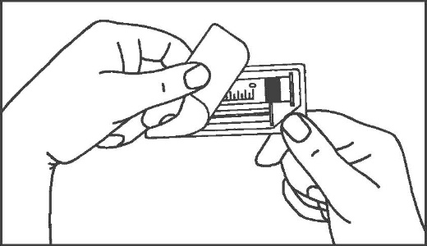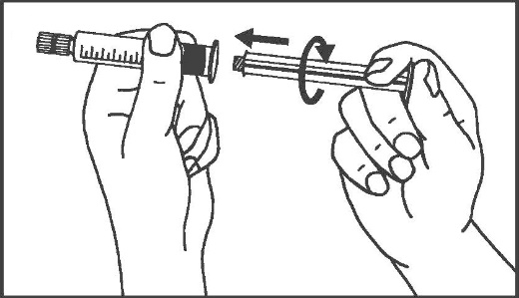
- გახსენით შეფუთვა 2. ჩაახრახნეთ დგუში შპრიცში
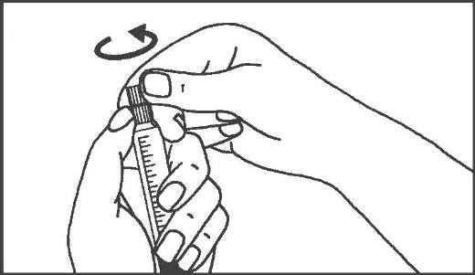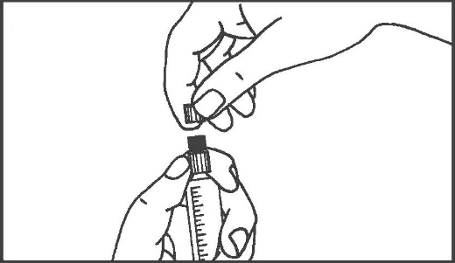
3. მოატრიალეთ დამცავი თავსახური 4. მოხსენით დამცავი თავსახური
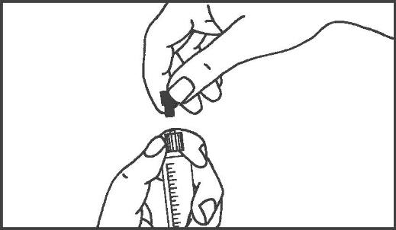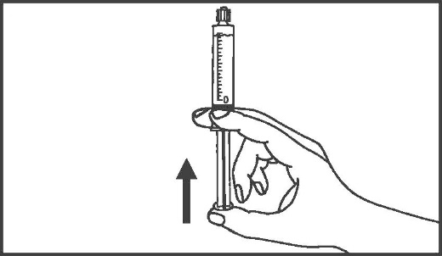
- მოხსენით რეზინის საცობი 6. ამოიღეთ ჰაერი შპრიციდან

გამოსაყენებლად მომზადება (წინასწარ შევსებული შპრიცი ციკლოოლეფინის პოლიმერისგან)
ხელით შეყვანა  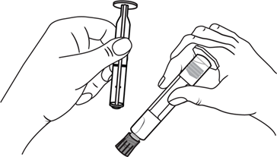 | შეყვანა ავტომატური საინექციო სისტემის გამოყენებით  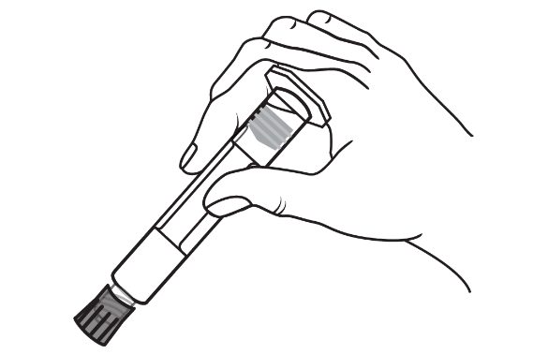
- ამოიღეთ შპრიცი და დგუშის ჭოკი  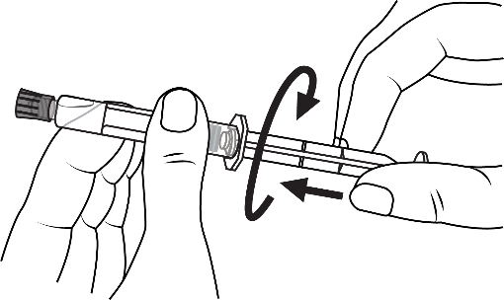  - მოატრიალეთ დგუშის ჭოკი შპრიცში საათის ისრის მიმართულებით  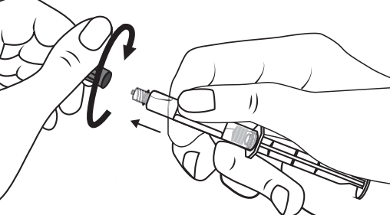  3. გასახსნელად მოატრიალეთ თავსახური  - ამოიღეთ ჰაერი შპრიციდან  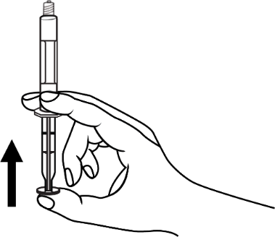 | - ამოიღეთ შპრიცი  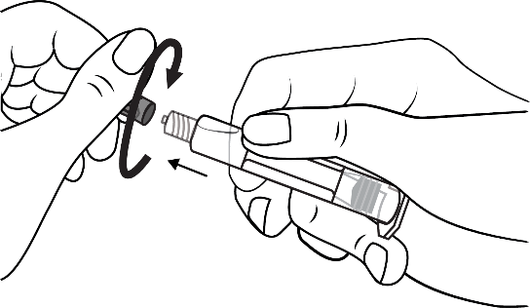  - გასახსნელად მოატრიალეთ თავსახური  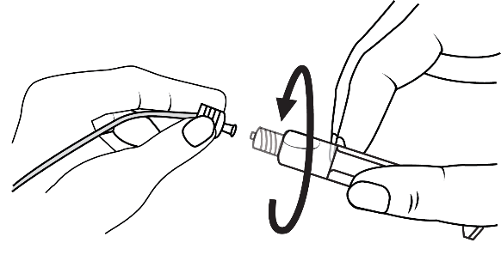  - მიაერთეთ შპრიცის წვერი ინექტორის ადაპტერს საათის ისრის მიმართულებით მისი მოტრიალებით. მიჰყევით საინექტორო აღჭურვილობის ინსტრუქციას.

ჩანართი ფურცლის წინამდებარე ვერსია (ინფორმაცია პაციენტისთვის) მოქმედებს 23.01.2026-დან.

